【巩固练习】
一、选择题
1．（2015•黔南州）如图，下列说法错误的是（ ）
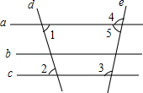
A．若a∥b，b∥c，则a∥c B．若∠1=∠2，则a∥c
C．若∠3=∠2，则b∥c D．若∠3+∠5=180°，则a∥c
2．一学员在广场上练习驾驶汽车，两次拐弯后行驶的方向与原来的方向相同，这两次拐弯的角度可能是( ) .
A．第一次向左拐30°，第二次向右拐30°.
B．第一次向右拐50°，第二次向左拐130°.
C．第一次向左拐50°，第二次向左拐130°.
D．第一次向左拐50°，第二次向右拐130°.
3．已知：如图，AB∥DE，∠E=65°，则∠B+∠C的度数是( ) .
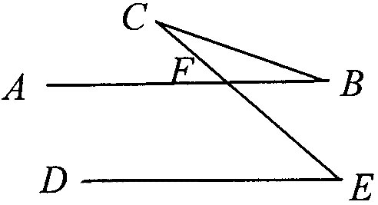
A．135° B．115° C．65° D．35°
4．两条平行直线被第三条直线所截时，产生的八个角中，角平分线互相平行的两个角是（ ）.
A．同位角 B．同旁内角 C．内错角 D. 同位角或内错角
5. 如图所示，b∥c，a⊥b，∠1=130°，则∠2=（ ）．
A．30° B. 40° C. 50° D. 60°
6. 如图，已知∠A=∠C，如果要判断AB∥CD，则需要补充的条件是（ ）．
A．∠ABD=∠CEF B．∠CED=∠ADB
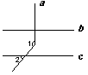
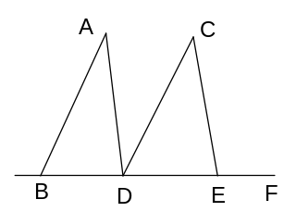
C．∠CDB=∠CEF D．∠ABD+∠CED=180°
A
B
C
D
E
(第5题) (第6题) (第7题)
7.如图，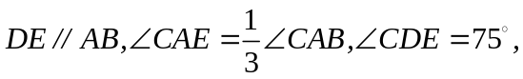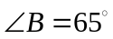，则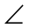AEB=（ ）．
A．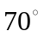 B．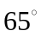 C．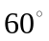 D．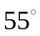

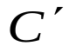
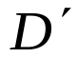
8. 把一张对面互相平行的纸条折成如图所示，EF是折痕，若∠EFB=32°，则下列结论不正确的有（ ）．
A
B
C
D
E
F
G

A.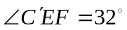 B. ∠AEC=148° C. ∠BGE=64° D. ∠BFD=116°
二、填空题
9．(荆州二模)如图所示，AB∥CD，点E在CB的延长线上．若∠ECD＝110°，则∠ABE的度数为________．

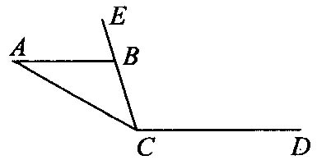

10. (宁波外校一模)如图所示，C岛在A岛的北偏东50°方向，C岛在B岛的北偏西40°方向，则从C岛看A、B两岛的视角∠ACB等于________．
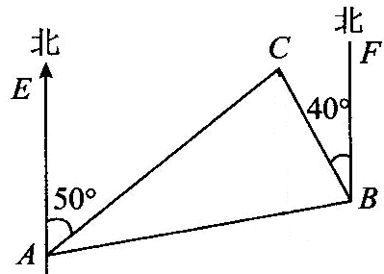

11. （2015春•监利县期末）已知直线a∥b，点M到直线a的距离是5cm，到直线b的距离是3cm，那么直线a和直线b之间的距离为 ．

12．如图，一块梯形玻璃的下半部分打碎了，若∠A＝125°，∠D＝107°，则打碎部分的两个角的度数分别为 .
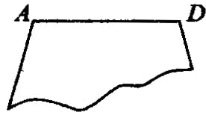

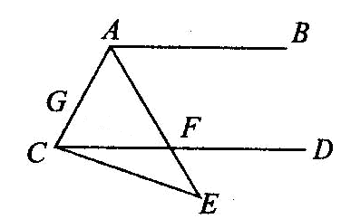
13.如图所示，已知AB∥CD，∠BAE＝3∠ECF，∠ECF＝28°，则∠E的度数 ．

14.如图，某个窗户上安装有两扇可以滑动的铝合金玻璃窗ABCD和A/B/C/D/，当玻璃窗户ABCD和A/B/C/D/重合时窗户是打开的；反之窗户是关闭的．若已知AB＝10，BC＝6，重叠部分四边形A/B/CD的面积是10，则该窗户关闭时两玻璃窗户展开的最大面积是 .
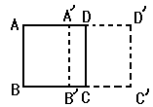
15.如图所示，一条公路两次拐弯后和原来的方向相同，即拐弯后的两条路互相平行，第一次拐弯的角∠B＝150°，则第二次拐弯的角∠C＝________．
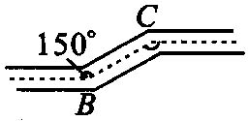
16．根据图中所给条件，求得∠x＝________，∠y＝________．
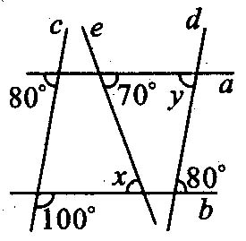
三、解答题
17．（2015秋•滕州市期末）如图，直线AB与CD相交于点O，∠AOM=90°．
（1）如图1，若OC平分∠AOM，求∠AOD的度数；
（2）如图2，若∠BOC=4∠NOB，且OM平分∠NOC，求∠MON的度数．
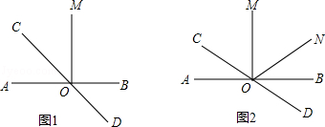
18. 如图所示，已知∠1＝50°，∠2＝130°，∠4＝50°，∠6＝130°，试说明a∥b，b∥c，d∥e，a∥c．
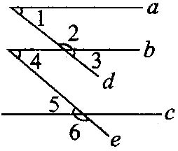
19. 如图所示，已知AB∥CD，∠1＝110°，∠2＝125°，求∠x的大小．
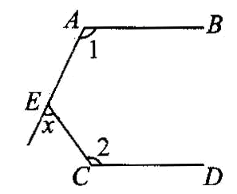

20.河的两岸成平行线，A,B是位于河两岸的两个车间（如图），要在河上造一座桥，使桥垂直于河岸，并且使A，B间的路程最短．确定桥的位置的方法是：作从A到河岸的垂线，分别交河岸PQ，MN于F，G.在AG上取AE＝FG，连接EB，EB交MN于D.在D处作到对岸的垂线DC，那么DC就是造桥的位置．试说出桥造在CD位置时路程最短的理由，也就是（AC+CD+DB）最短的理由．
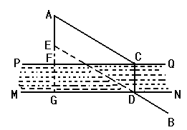
【答案与解析】
一、选择题
1. 【答案】C；
2. 【答案】A；
【解析】首先根据题意对各选项画出示意图，观察图形，根据同位角相等，两直线平行，即可得出答案.
3. 【答案】C；
【解析】∠CFA＝∠E＝65°，再由三角形的内角和为180°，可得答案.
4. 【答案】D；
【解析】三线八角中，角平分线互相平行的两角是同位角或内错角，互相垂直的两角是同旁内角.
5. 【答案】B；
【解析】反向延长射线a交c于点M，则∠2＝90°－（180°－130°）＝40°.
6. 【答案】B；
7.【答案】B；
【解析】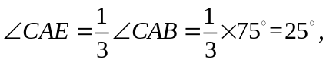∠EAB＝75°－25°＝50°.
8.【答案】B
二、填空题
9. 【答案】70°；
【解析】因AB∥CD，所以∠ABC＝∠ECD＝110°，所以∠ABE＝180°-110°＝70°．
10.【答案】90°；
【解析】过点C作CD∥AE，由AE∥BF，知CD∥AE∥BF，则有∠ACD＝∠EAC＝
50°，∠BCD＝∠CBF＝40°，从而有∠ACB＝∠ACD十∠BCD＝50°+40°＝90°．
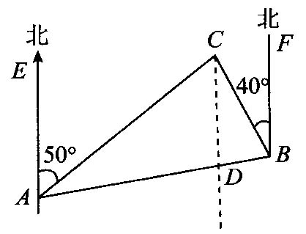
11.【答案】2cm或8cm
【解析】当M在b下方时，距离为5﹣3=2cm；当M在a、b之间时，距离为5+3=8cm．
12．【答案】55°，73°；
【解析】如图，将原图补全，根据平行线的性质可得答案．
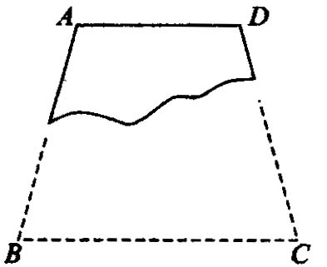.
13.【答案】56°；
【解析】
解：过点F作FG∥EC，交AC于G，
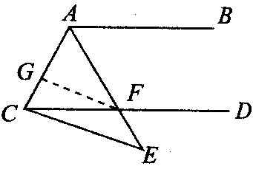
∴ ∠ECF＝∠CFG，
∵ AB∥CD，∴ ∠BAE＝∠AFC．
又∵ ∠BAE＝3∠ECF，∠ECF＝28°，
∴ ∠BAE＝3×28°＝84°．
∴ ∠CFG＝28°，∠AFC＝84°．
∴ ∠AFG＝∠AFC-∠CFG＝56°．
又 FG∥EC，∴ ∠AFG＝∠E．
∴ ∠E＝56°．
14.【答案】110；

15. 【答案】150°；
【解析】根据两直线平行，内错内相等，可得∠C＝∠B＝150°．
16. 【答案】70°， 80°.
【解析】100°的对顶角和80°的角为同旁内角，并且它们互补，所以a∥b，再根据两直线平行，内错角相等得∠x＝70°，∠y＝80°．
三、解答题
17.【解析】
解（1）∵∠AOM=90°，OC平分∠AOM，
∴∠AOC=∠AOM=×90°=45°，
∵∠AOC+∠AOD=180°，
∴∠AOD=180°﹣∠AOC=180°﹣45°=135°，
即∠AOD的度数为135°；

（2）∵∠BOC=4∠NOB
∴设∠NOB=x°，∠BOC=4x°，
∴∠CON=∠COB﹣∠BON=4x°﹣x°=3x°，
∵OM平分∠CON，
∴∠COM=∠MON=∠CON=x°，
∵∠BOM=x+x=90°，
∴x=36°，
∴∠MON=x°=×36°=54°，
即∠MON的度数为54°．
18.【解析】
解：因为∠1＝50°，∠2＝130°(已知)，
所以∠1+∠2＝180°．
所以a∥b(同旁内角互补，两直线平行)．
所以∠3＝∠1＝50°(两直线平行，同位角相等)．
又因为∠4＝50°(已知)，
所以∠3＝∠4(等量代换)．
所以d∥e(同位角相等，两直线平行)．
因为∠5+∠6＝180°(平角定义)，∠6＝130°(已知)，
所以∠5＝50°(等式的性质)．
所以∠4＝∠5(等量代换)．
所以b∥c(内错角相等，两直线平行)．
因为a∥b，b∥c(已知)，
所以a∥c(平行于同一直线的两直线平行)．
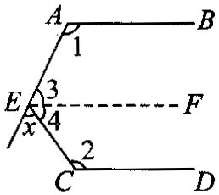
19.【解析】
解：过E点作EF∥AB，则∠3＝180°-∠1＝70°．
因为EF∥AB，AB∥CD，
所以EF∥CD．
所以∠4＝180°-∠2＝55°．
所以∠x＝180°-∠3-∠4＝55°．
20.【解析】
解：利用图形平移的性质及连接两点的线中，线段最短，可知：
.
而CD的长度又是平行线PQ与MN之间的距离，所以AC+CD+DB最短．

